我的教育專欄(496)再談博幼高解析度數學練習

李家同

博幼的數學老師們發明了一種教學方法，叫做高解析度數學練習。我曾經寫過一篇文章介紹博幼國一的高解析度數學學習進度表，各位可以在以下網站中找到第489篇文章。

https://rctlee.cyberhood.net.tw/rctlee/education

現在博幼已經進展到國二數學了，國二的學生常常要做因式分解，我就發現有些同學因式分解錯誤百出，因此我叫他們做以下的數學題。

(x+2)(2x-1)

果真很多同學就做錯了，可見得他們的老師沒有用高解析度教學方法。如果用了博幼的高解析度教學方法，學生一定要學會做以上的題目的。

現在博幼國二高解析度數學學習進度表中，有以下的例子:

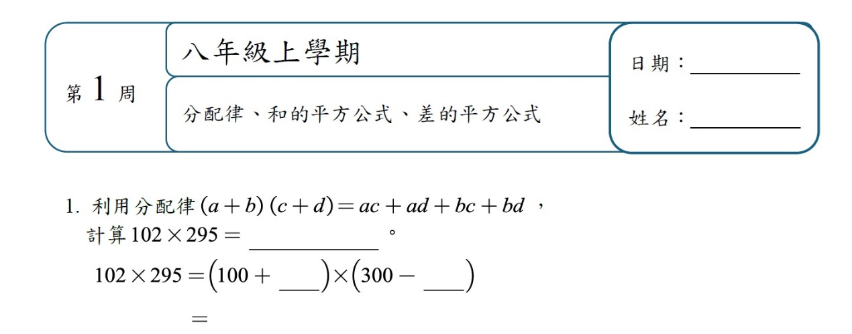
我也做過實驗，學生如果會做(x+2)(2x-1)這種題目，也就很容易地學會了分解因式。反過來說，如果學生做(x+2)(2x-1)這種題目就犯錯，分解因式根本不可能了。

我知道有些國二學生對以下的題目完全不會做

- (2x-3)x3
- (4x-1)x(-2)
- (x-2)x(2x)
- –(x+5)x(-2)

我擔心博幼學生可能也不會做，因此找了一個中心測驗，其結果是，22位同學之中，19位全對，所以我放心了。希望大家知道，這並不是一件容易的事，相信很多偏鄉國二學生不會做這些題目的。

博幼同學都會做這些題目並非偶然，如果我們不用高解析度的數學教法，其實我們是不會有這種成就的。也要提醒各位，大家不要以為這些題目太容易了，要知道，如果不會這種基本的題目，國中數學就根本不能談了。很多孩子在國中對數學感到非常灰心，其實是因為他在上課時完全聽不懂。他之所以如此，乃是由於當初他的小學數學就沒有學好。

我鼓勵所有國中數學老師利用博幼的高解析度數學教法，也就是說，數學的教學應該分成很多階段，每一個階段都要學會，否則會有問題的。

